Министерство образования и науки Российской Федерации
Федеральное государственное автономное
Образовательное учреждение
Высшего профессионального образования
Национальный исследовательский ядерный университет “МИФИ”
(НИЯУ МИФИ)

Факультет экспериментальной и теоретической физики
Кафедра физики элементарных частиц № 40

Реферат по Космомикрофизике

Теневой мир с четырьмя поколениями фермионов

Выполнил:
Студент группы Т9-40
Марков Денис

Москва 2014
Оглавление
1. Введение 2
2. Исследуемая модель 3
3. Бариосинтез 3
4. Теневой мир с четырьмя поколениями 3
5. Форма скрытой массы 3
6. Заключение 3
7. Список литературы 3

- Введение

Прошлый двадцатый век является веком многочисленных открытий в сфере физики. Одним из таких открытий является распад нейтрона при котором образуется не только электрон но и нейтрино [1] исключительно с левым вращением, причём обнаружить правые нейтрино не удалось. Объяснение этого феномена находят свое объяснение в работе Ли и Янга «Вопрос сохранения симметрии в электрослабом взаимодействии» [2] была впервые рассмотрена возможность существования зеркальной материи. Зеркальный мир, состоящий из этой материи, компенсировал предполагаемое нарушение P-чётности в нашем мире так, что во Вселенной, состоящей из наблюдаемого и зеркального мира, P-чётность сохранялась [Please use more academic style]
В 1966 г. было обнаружено СР – нарушение Кристенсоном, Крониным, Фитчем и Тёрлеем [3], тогда же для его компенсации вновь потребовалось рассмотрение необнаруженных пока зеркальных частиц. Эта идея была развита сформулирована Кобзаревым, Померанчуком и Окунем в 1966г [4]. Они показали, что обычный и зеркальный мир могут взаимодействовать посредством гравитационного взаимодействия и общего слабого (которое было исключено с открытием Z - бозона), остальные же взаимодействия зеркальный мир имеет свои. Изначально предполагалось, что зеркальный мир – копия обычного, однако сейчас есть предположение что они различны, в этом случае такой мир получил название теневого.

- Исследуемая модель

В данной работе рассматривается теневой мир с четырьмя поколениями частиц (в отличие от наблюдаемого, описываемого Стандартной Моделью (SM), с тремя поколениями). Будем полагать, что три поколения элементарных частиц из четырех этого мира аналогичны (зеркальны) трем поколениям частиц SM, т.е. почти все параметры (массы, заряды, сечения взаимодействий, вероятности распада и др.) у соответствующих частиц равны, лишь их спиральности имеют противоположный знак. Предполагаем, что четвертое поколение так же имеет противоположный знак спиральности и фермионы имеют массу больше половины массы Z-бозона. [V zerkalnom mire eto ne obyazatelno] В силу сохранения заряда четвертого поколения (физическая природа не рассматривается) масса четвертого нейтрино должна быть дираковской. Строгое сохранение этого заряда должно обеспечить стабильность четвертого нейтрино.
Взаимодействия между этими зеркальными частицами осуществляются посредством зеркальных калибровочных бозонов. Таким образом, в рассматриваемой Вселенной, кроме обычных частиц, имеем зеркальные калибровочные бозоны, в частности, зеркальный фотон γ_{mir}.
Следует отметить, что нарушения CP-симметрии вводится в Стандартную Модель посредством комплексной фазы в матрице смешивания кварков (CKM-матрице). Необходимым условием для появления такой фазы и, соответственно, нарушения CP-симметрии является существование по меньшей мере трёх поколений кварков.
Таким образом в рамках схемы Стандартной Модели в рассматриваемом теневом мире с четырьмя поколениями фермионов происходит нарушение CP-симметрии, что делает его способным компенсировать наблюдающееся CP-нарушение в обычном веществе. Наличие CP-нарушения способствует механизму бариосинтеза в теневом мире – генерации избытка теневых барионов над антибарионами. [4 pokolenie u vas otcepleno, chto mozhno skazat o ego asymmetrii ?]

- Бариосинтез

Рассмотрим бариосинтез в двух мирах, из выше сказанных предположений. В обычном мире, как известно, барионы преобладают над антибарионами, т.е. B > 0 (B – барионное число):
- P-четность нарушена. Частицы – левые.
- Нарушение CP-четности. Эксперименты по распаду K_{L} мезона показывают небольшое превышение позитронов над электронами.
При рассмотрении теневого мира возможен вариант, когда B’ < 0:
- P-четность нарушена. Частицы – правые.
- CP-четность нарушена. Распад K_{L} мезона – превышение e⁺ над e⁻
Такой сценарий реализуется, если барионная асимметрия в двух мирах происходит раздельно, одним и тем же механизмом, относящемуся к фазе нарушение CP-четности.
Рассмотрим один из механизмов бариосинтеза: теневой и обычный миры не находятся в термодинамическом равновесии друг с другом из-за слабого взаимодействия. Напомним, что ( – температура теневого мира, – температура нашего мира). [eto predpolagaet asymmetriyu nachalnykh uslovii posle inflyacii]
Можно предположить, что так как факторы нарушения CP-симметрии для обоих миров одинаковы, то и механизмы барионной симметрии тоже будут одинаковыми. Однако из-за того, что теневой мир холоднее обычного, эти механизмы должны тоже происходить по-разному. Также ожидается, что плотность вещества в двух мирах должна быть одинаковой. Их соотношение можно описать как:
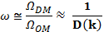
где D(k) – фактор «истощения», зависящий от безразмерного параметра k, которым можно описать отклонение от термодинамического равновесия. [kak vy ego opredelyaete ?] При значении можно хорошо описать наблюдаемую барионную асимметрию.
Проблема инфляции и бариосинтеза (в обычном веществе) в рамках данной модели не рассматриваются.

- Теневой мир с четырьмя поколениями

Важное ограничение на зеркальный или теневой мир дают данные о первичном содержании гелия Y_{prim} , т. е. об отношении количества ⁴He к количеству всех ядер, образовавшихся к концу первичного (дозвёздного) нуклеосинтеза (см. Рис. 1). Эти данные ограничивают количество любой релятивистской материи (в т. ч. теневой) на момент n/p-закалки (t~1 с, T~1 МэВ). Так, например, современные оценки [5], основанные на космологическом нуклеосинтезе и реликтовом излучении, составляют, с учётом систематических ошибок: 23,1% <Y_{prim} <26,7%, и дают ограничение на число лёгких нейтрино 2,0 <N <4,5 [6].
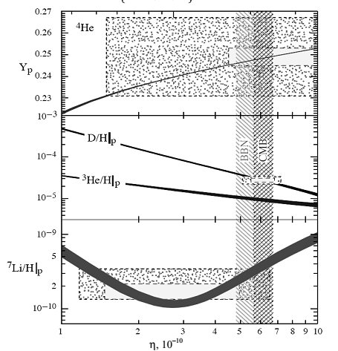
Рис. 1. Относительные содержания первичных химических элементов в зависимости от количества барионов. Толщины линий отражают точность предсказаний. Прямоугольниками показаны области значений в пределах статистических (внутренний) и систематических (внешний) ошибок, полученные из наблюдений. Вертикальные полосы показывают области значений η_{b}, допустимых из анализа первичного нуклеосинтеза (BBN) и реликтового излучения (CMB). Индекс «p» означает первичный (primordial) [5].

Число типов нейтрино вносит существенный вклад в плотность энергии и скорости остывания Вселенной после Большого взрыва. Определенное число поколений нейтрино определяет соотношение между количеством нейтронов и протонов, образующихся в момент дозвездного нуклеосинтеза, что влияет на концентрацию первичного гелия [7].
Отношение концентрации нейтронов и протонов:
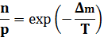 (1)
(2)
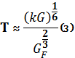
где Mn и Mp - массы нейтрона и протона, T - температура закалки, k - статистический фактор характеризующий плотность вселенной.
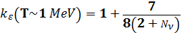 (4)
где , тогда для 4-х поколений получаем:
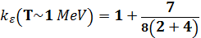=6.25 (5)
Температура закалки для нашего мира с четырьмя поколениями фермионов выражается следующей формулой:
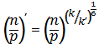 (6)
где k и k′ - текущая и при четырех поколениях фермионов соответственно и 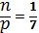, k = 5,375. В итоге получаем:
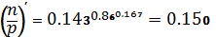 (7)
Следовательно:
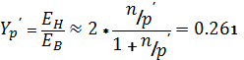 (8)
Обилие гелия для трех сортов нейтрино в нашем мире Y_{p}=0.25 сравнивая его с полученным результатом обилия гелия для четырех поколений приходим к выводу что в нашем мире не может существовать четырех поколений фермионов. Следующие поколения элементарных фермионов возможны только в случае, если их члены имеют массу больше половины массы Z-бозона и/или не взаимодействуют с ним. Аналогичную же картину можно получить рассматривая другое количество сортов нейтрино превышающую четыре поколения (см. Рис. 2.).
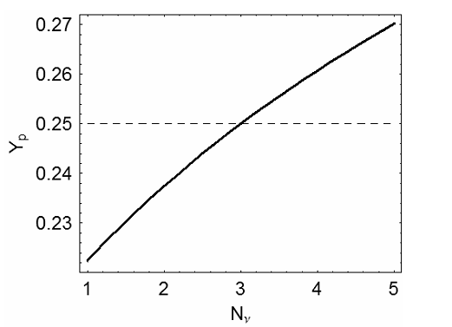
Рис. 2. Приближенная зависимость предсказываемого обилия первичного ⁴He от числа cортов нейтрино. Нормировано на Y_{p}(N_{ν}= 3) = 0,25 [8].

- Форма скрытой массы

Рассмотрим источники теневой материи в мире с четырьмя поколениями. Фермионы четвертого поколения имеют наибольшую массу чем все другие поколения, можно сделать предположение что именно четвертое поколение дает наибольший вклад в скрытую массу. Кварки и лептоны четвертого поколения имеют те же параметры что и для первых трех поколений можно рассчитать закаленную концентрацию реликтовых нейтрино и антинейтрино четвертого поколения с учетом эффекта аннигиляции:
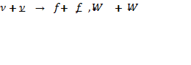 (9)
где f – это легкий фермион.
В соответствии с законом увеличения плотности массивных нейтрино в результате роста барионной плотности происходит конденсация вне видимой области Галактики (гало Галактики), причем их плотность возрастает по сравнению с средней космологической на 7-8 порядков величины. Такое повышение плотности нейтрино и антинейтрино в гало Галактики может приводить к заметному эффекту их регистрации в детекторах расположенных в подземных лабораториях. Повышение плотности нейтрино и антинейтрино приводит к заметному эффекту их слабой аннигиляции по каналам: [eto verno dlya 4 pokoleniya obychnykh chastits. V sluchae tenevogo mira dolzhno byt smashivanie s obychnymi chastitsami]
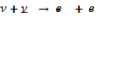 (10)
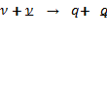 (11)
В результате чего получаем кандидатов в скрытую массу, однако по современным оценкам наличие теневого мира не способно объяснить существование всей темной материи во Вселенной. Примерные оценки вклада теневого мира:
(12)
где Ω_{DM} – вклад темной материи в плотность энергии Вселенной , Ω_{OM} – обычная барионная материя, Ω^{S} – теневая барионная материя.

- Заключение

Наш мир состоит из трёх поколений фермионов. Это доказано на основе экспериментальных данных полученных с ускорителей. Существование четвертого поколения в нашем мире возможно лишь в том случае если элементы имеют массу больше половины массы Z-бозона и/или не взаимодействуют с ним. Исходя же из оценок налагаемых на количество поколений (2,0 <N <4,5) можно предположить о возможном существовании четвертого поколения в теневом мире.
Полученные выше результат весьма важен, так как иллюстрирует методику ограничения любых видов частиц, которая основывается на связи вклада частиц в плотность Вселенной в период t ~ 1 c. с наблюдаемым обилием гелия.

- Список литературы
- http://nuclphys.sinp.msu.ru/neutrino/newtrino_s/R&C.html
- Lee T. D, Yang C. N, Phys. Rev. 104 254 (1956)
- Christenson J., Cronin J. W., Fitch V. I. and Turlay R., Phys. Rev. Letters 13, 138 (1964).
- И. Ю. Кобзарев, Л. Б. Окунь, И. Я. Померанчук, "О возможности экспериментального обнаружения зеркальных частиц.”, (“ЯФ”, 3 1154, 1966).
- . B. Fields and S. Sarkar, “Big-Bang nucleosynthesis (2006 Particle Data Group mini-review),” astro-ph/0601514.
- . Емельянов В. М., Белоцкий К. М., “Лекции по основам электрослабой модели и новой физике”, (2013)
- Хлопов М. Ю., “Основы космомикрофизики”, (М.: УРСС, 2004).
- Steigman G., Schramm D. N., Gunn J. E. (1977). Phys. Lett. B66, 202.

